ПРИМЕНЯЕМЫЕ ЦВЕТОВЫЕ РЕШЕНИЯ

PANTONE
18
-
3949
TPX
Dazzling Blue
PANTONE
15
-
4720
TPX
River Blue
PANTONE
18
-
1756

TPX
Teaberry




1к НОВАТЭК
Кострома
ЛОГОТИПЫ
*Белый логотип нагрудный
для цветной защитной одежды.
*Белый логотип без значка
НОВАТЭК
Кострома
наносится на спине защитной одежды
*Цветной логотип нагрудный
для
белых трикотажных изделий (футболки,
футболки поло).
*Белый логотип нагрудный
для
цветных трикотажных изделий (футболки,
футболки поло).
Кострома
Кострома
НОВАТЭК
Кострома

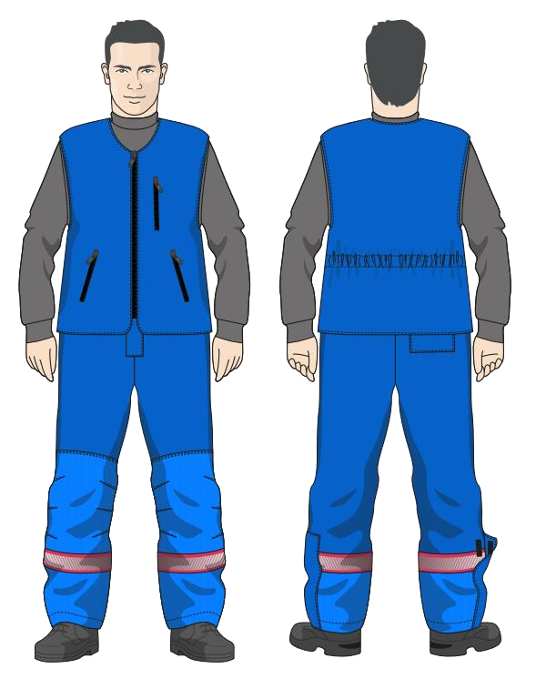
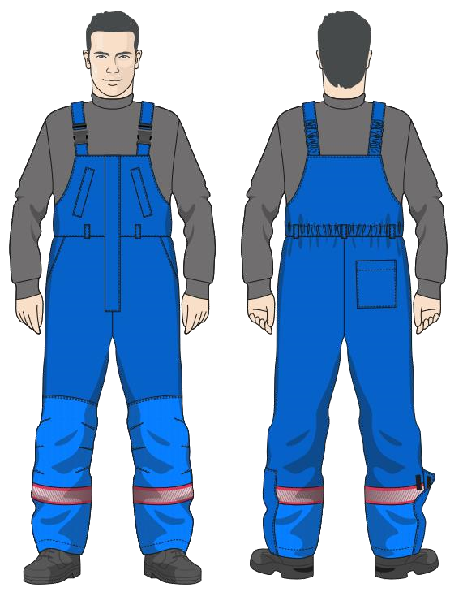
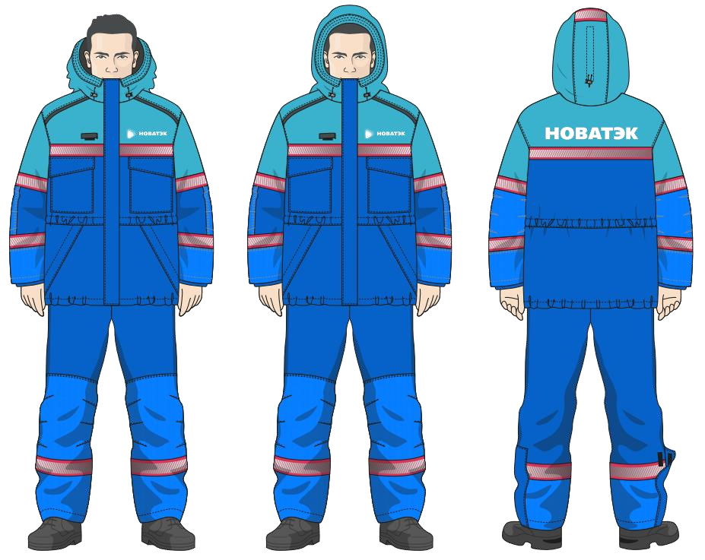



КОСТЮМ ЗИМНИЙ (МУЖСКОЙ и ЖЕНСКИЙ)
Основной цвет и цвет защитных накладок
PANTONE
18
-
3949
TPX
Dazzling Blue
Цвет сигнальных элементов
PANTONE 18
-
1756
TPX Teaberry
Цвет верхней части куртки
PANTONE
15
-
4720
TPX
River Blue


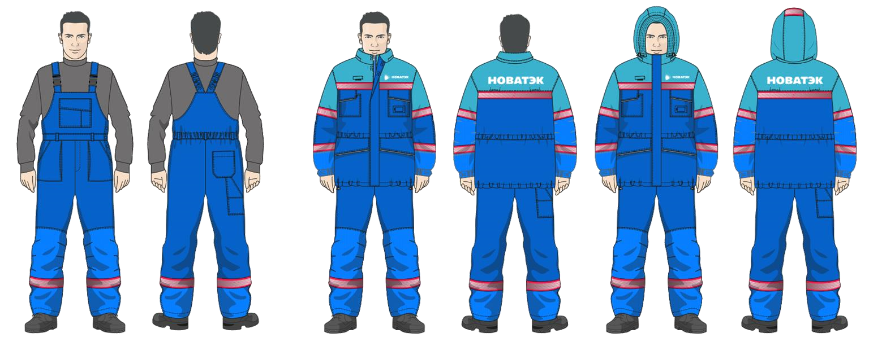

КОСТЮМ ЛЕТНИЙ (МУЖСКОЙ и ЖЕНСКИЙ)
Основной цвет и цвет защитных накладок
PANTONE
18
-
3949
TPX
Dazzling Blue
Цвет сигнальных элементов
PANTONE 18
-
1756
TPX Teaberry
Цвет верхней части куртки
PANTONE
15
-
4720
TPX
River Blue
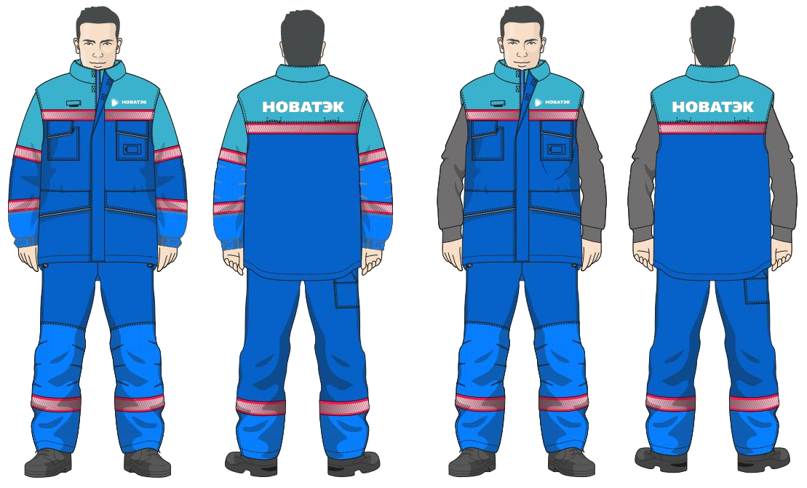
ЖИЛЕТ УТЕПЛЕННЫЙ (МУЖСКОЙ и ЖЕНСКИЙ)
Основной цвет и цвет защитных накладок
PANTONE
18
-
3949
TPX
Dazzling Blue
Цвет сигнальных элементов
PANTONE 18
-
1756
TPX Teaberry
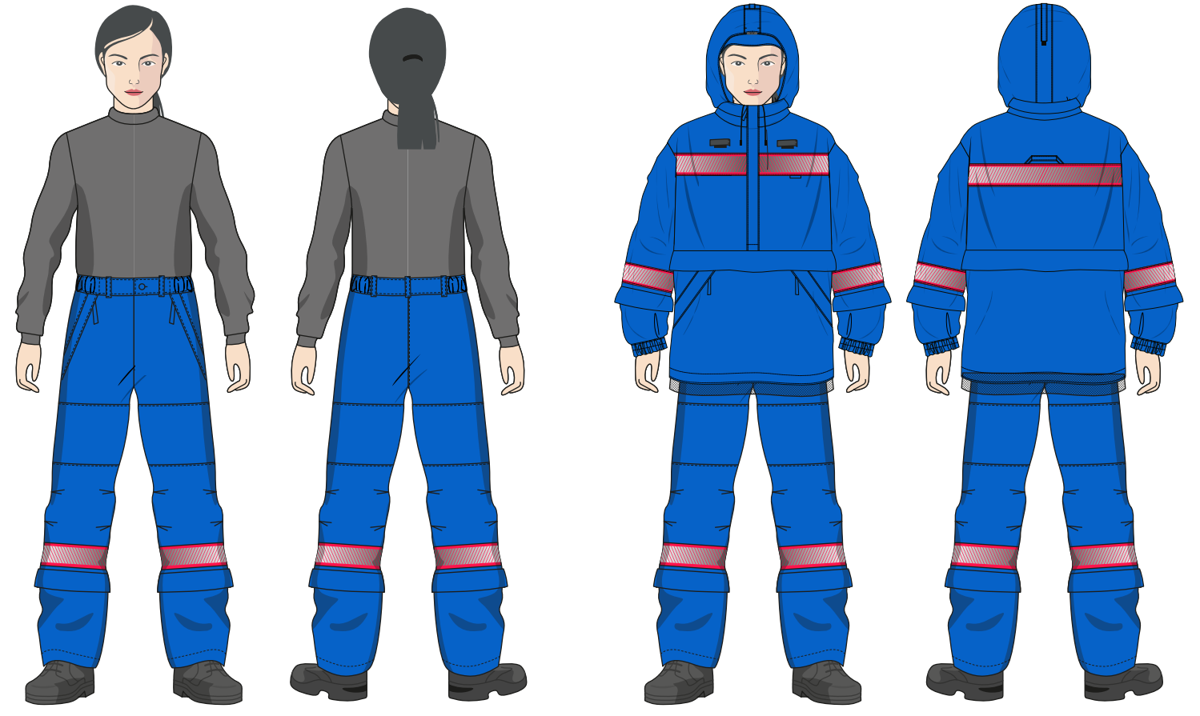


КОСТЮМ ПРОТИВОЭНЦЕФАЛИТНЫЙ (МУЖСКОЙ и ЖЕНСКИЙ)
Основной цвет
PANTONE
18
-
3949
TPX
Dazzling Blue
Цвет сигнальных элементов
PANTONE 18
-
1756
TPX Teaberry
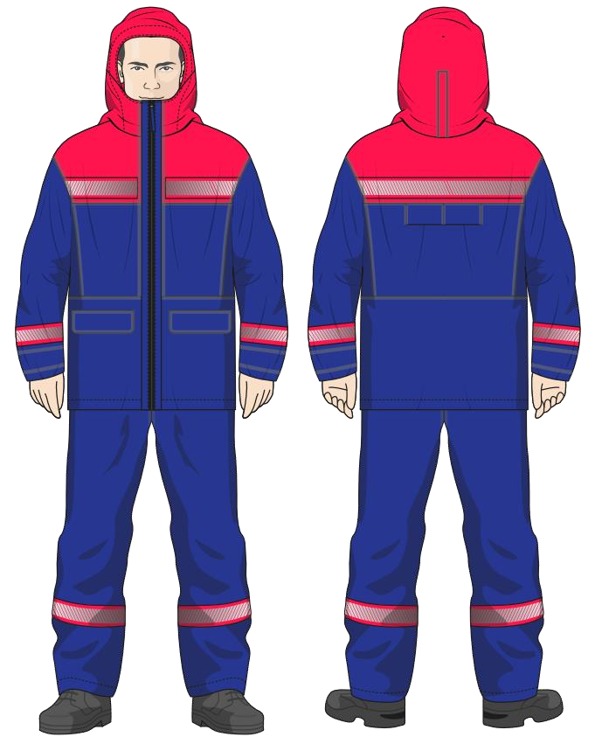
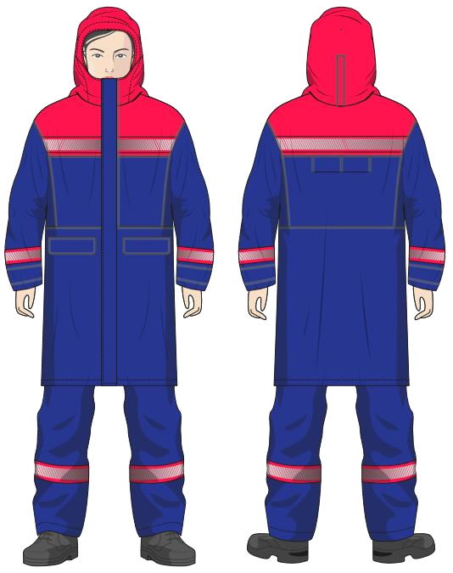



ОДЕЖДА ДЛЯ ЗАЩИТЫ ОТ ВОДЫ (УНИСЕКС)
Плащ для
защиты от воды
Костюм для
защиты от воды
Основной цвет
PANTONE
18
-
3949
TPX
Dazzling Blue
Цвет сигнальной верхней ткани
и сигнальных
элементов
PANTONE
18
-
1756
TPX Teaberry

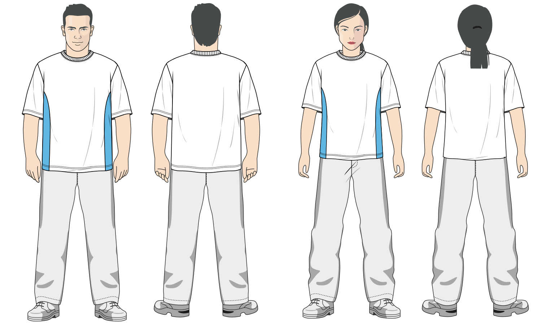

ФУТБОЛКА БЕЛАЯ (МУЖСКАЯ и ЖЕНСКАЯ)
Основной цвет
Вставки по бокам
PANTONE
15
-
4720
TPX
River
Blue
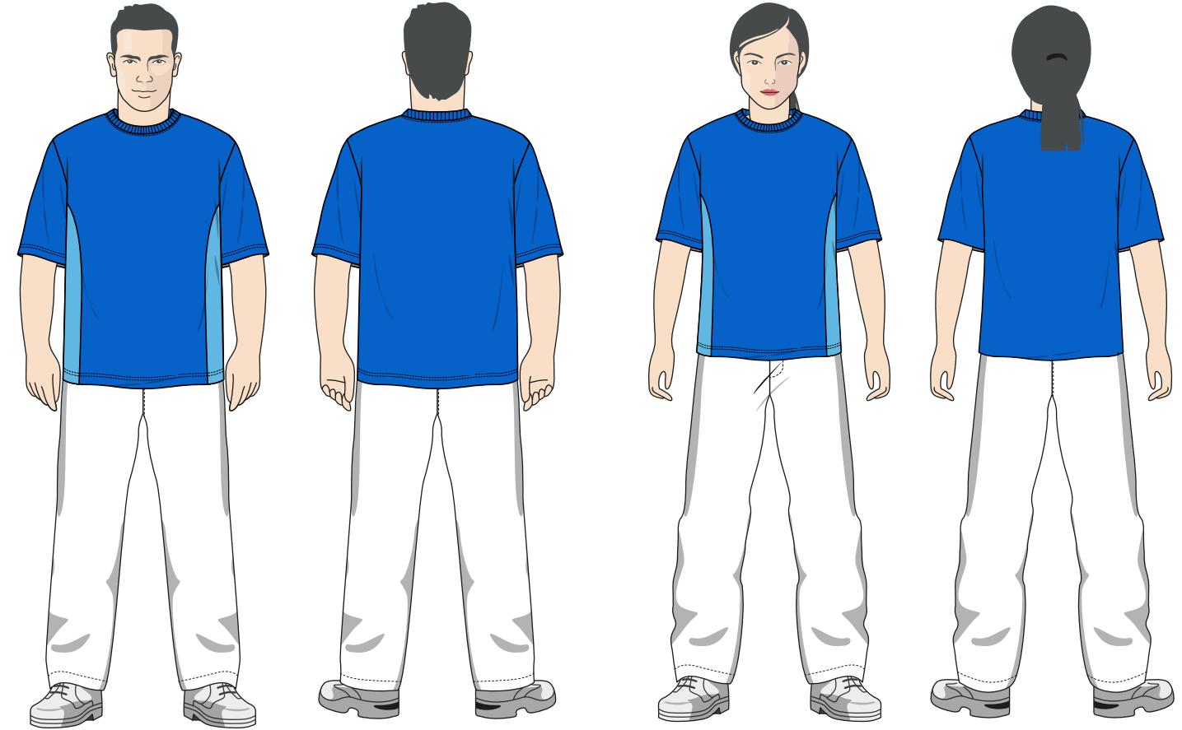


ФУТБОЛКА СИНЯЯ (МУЖСКАЯ и ЖЕНСКАЯ)
Основной цвет
PANTONE
18
-
3949
TPX
Dazzling Blue
Вставки по бокам
PANTONE
15
-
4720
TPX
River
Blue
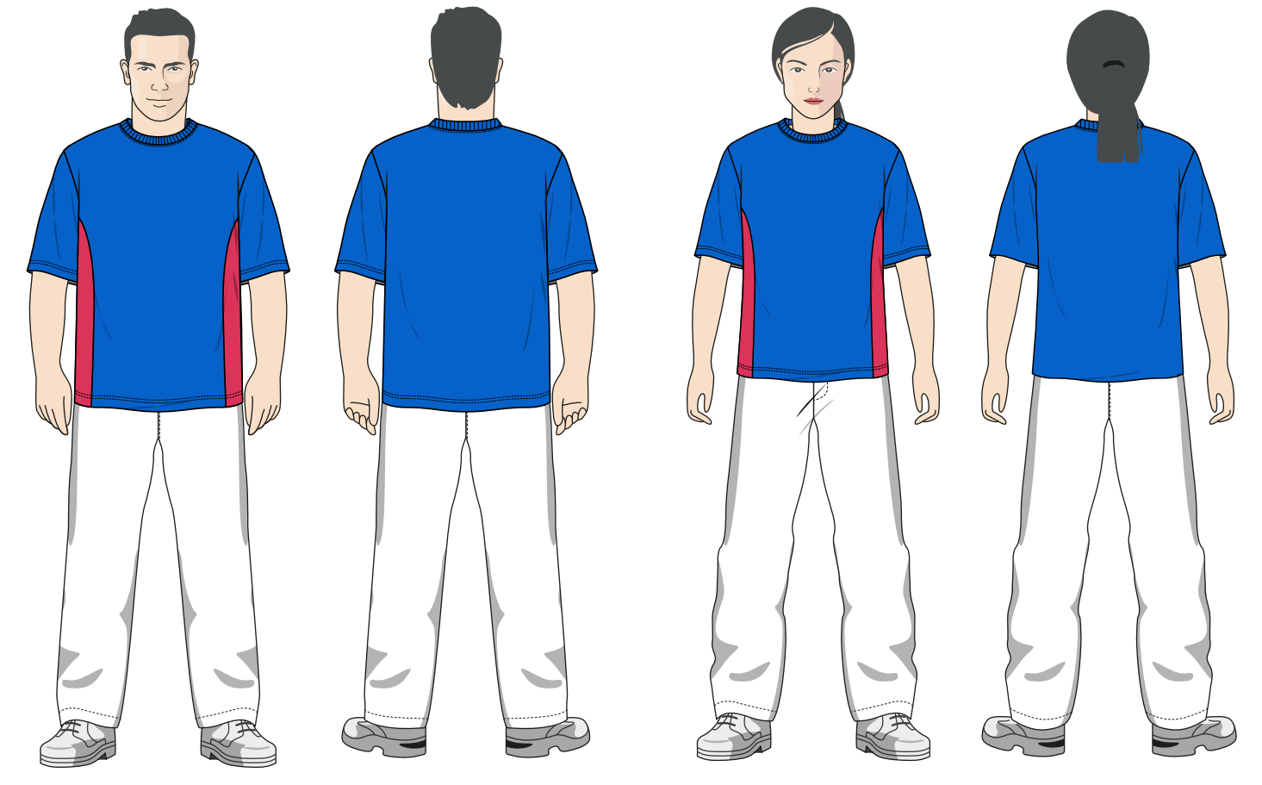


ФУТБОЛКА СИНЯЯ ВАРИАНТ 2 (МУЖСКАЯ и ЖЕНСКАЯ)
Основной цвет
PANTONE
18
-
3949
TPX
Dazzling Blue
Вставки по бокам
PANTONE
18
-
1756
TPX Teaberry
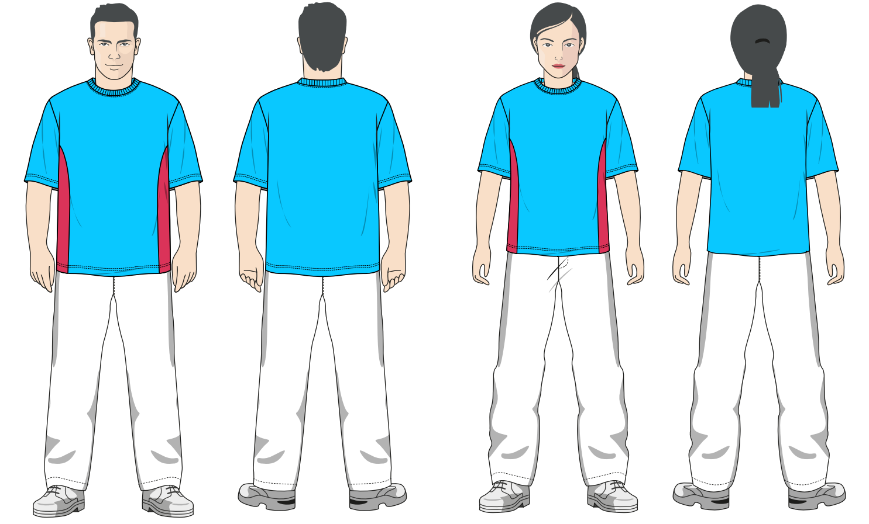

ФУТБОЛКА ГОЛУБАЯ (МУЖСКАЯ и ЖЕНСКАЯ)
Основной цвет
PANTONE
15
-
4720
TPX
River Blue
Вставки
по бокам
PANTONE
18
-
1756
TPX Teaberry


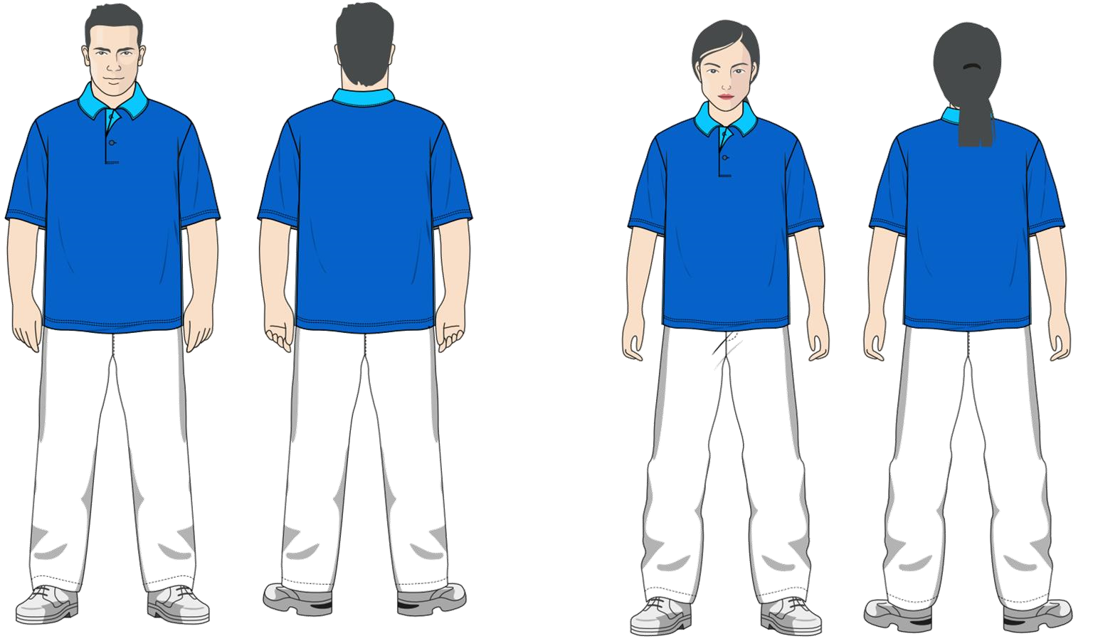
ФУТБОЛКА ПОЛО СИНЯЯ (МУЖСКАЯ и ЖЕНСКАЯ)
Основной цвет
PANTONE
18
-
3949
TPX
Dazzling Blue
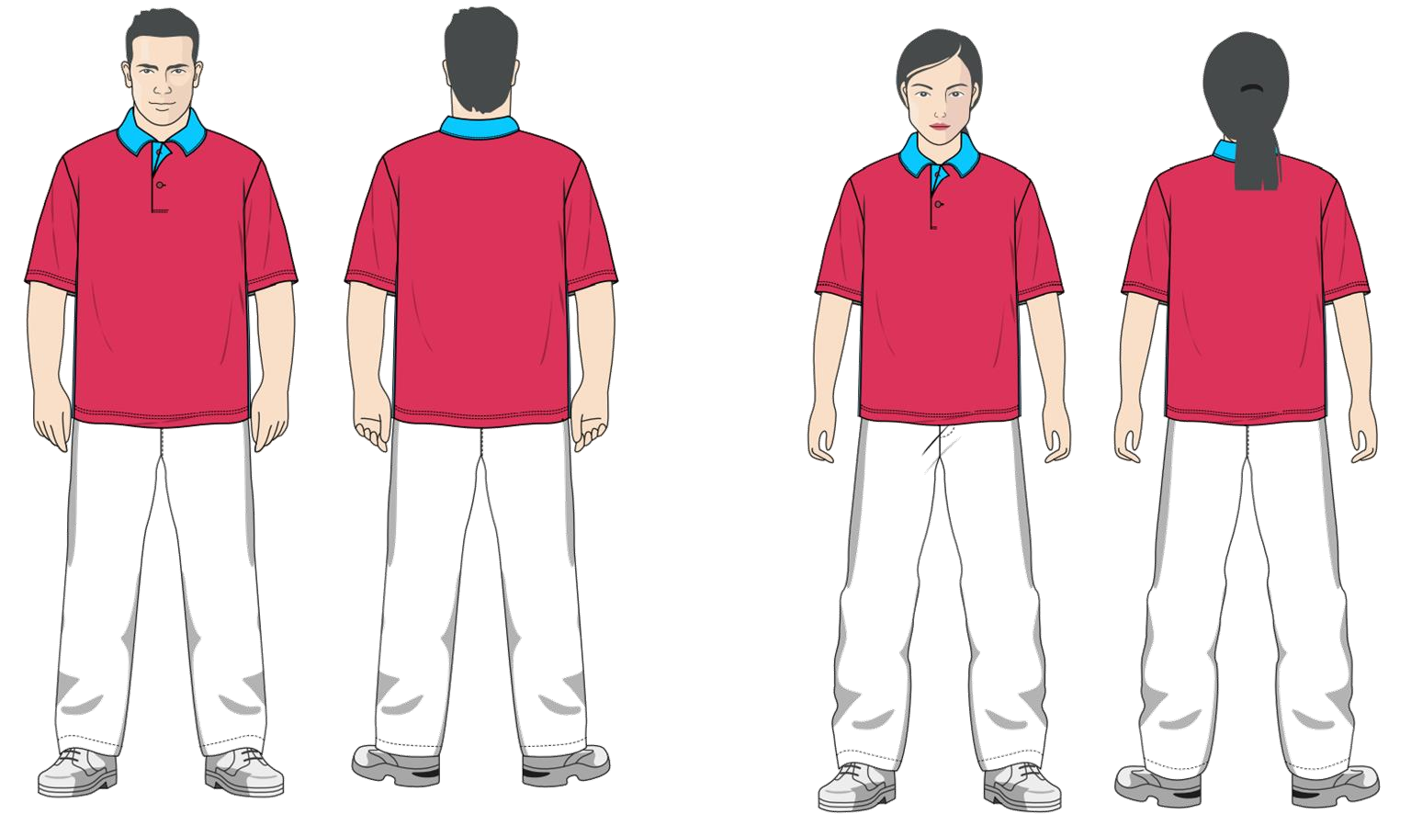

ФУТБОЛКА ПОЛО КРАСНАЯ (МУЖСКАЯ и ЖЕНСКАЯ)
Основной цвет
PANTONE 18
-
1756
TPX Teaberry
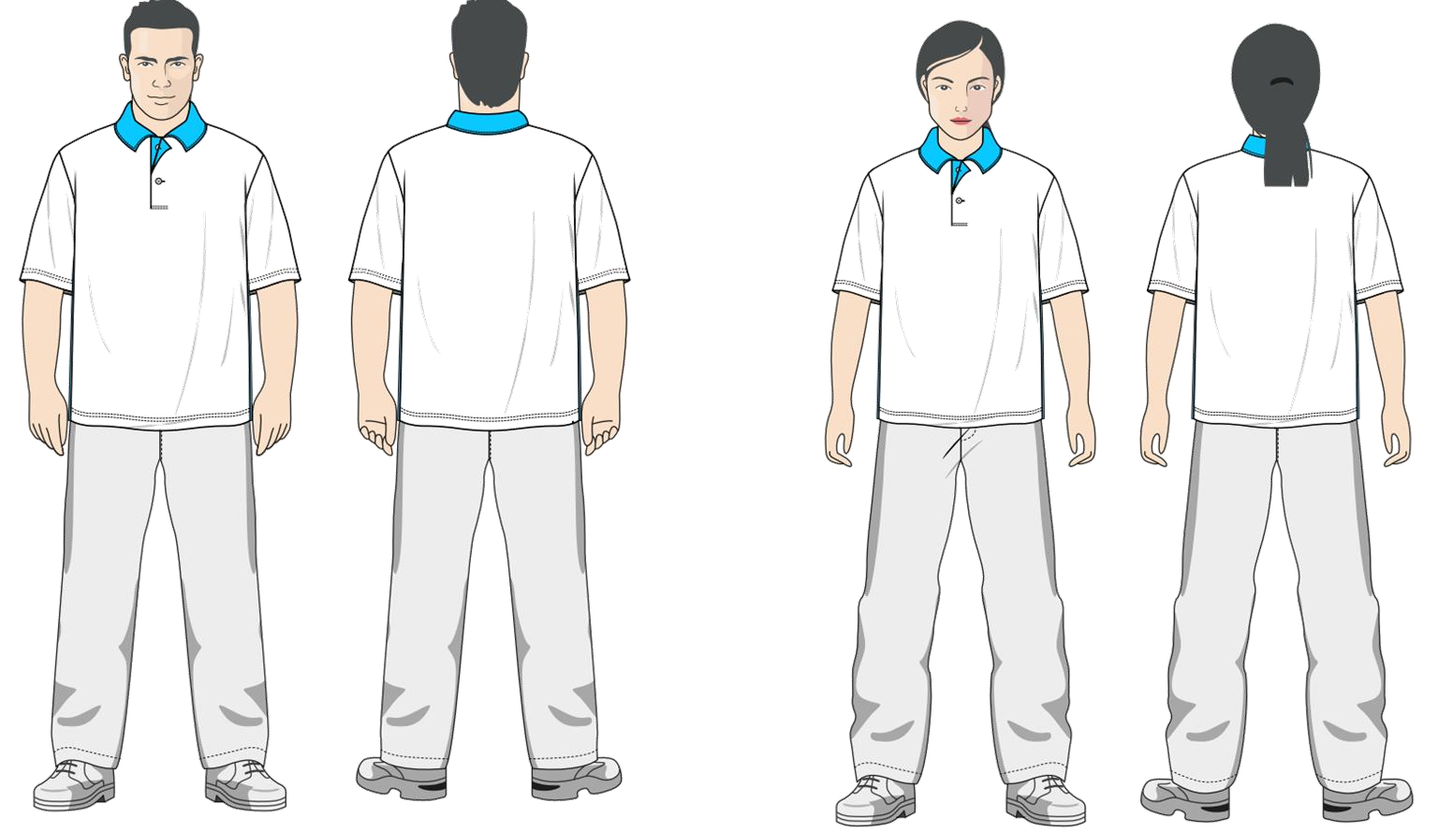
ФУТБОЛКА ПОЛО БЕЛАЯ (МУЖСКАЯ и ЖЕНСКАЯ)
Основной цвет

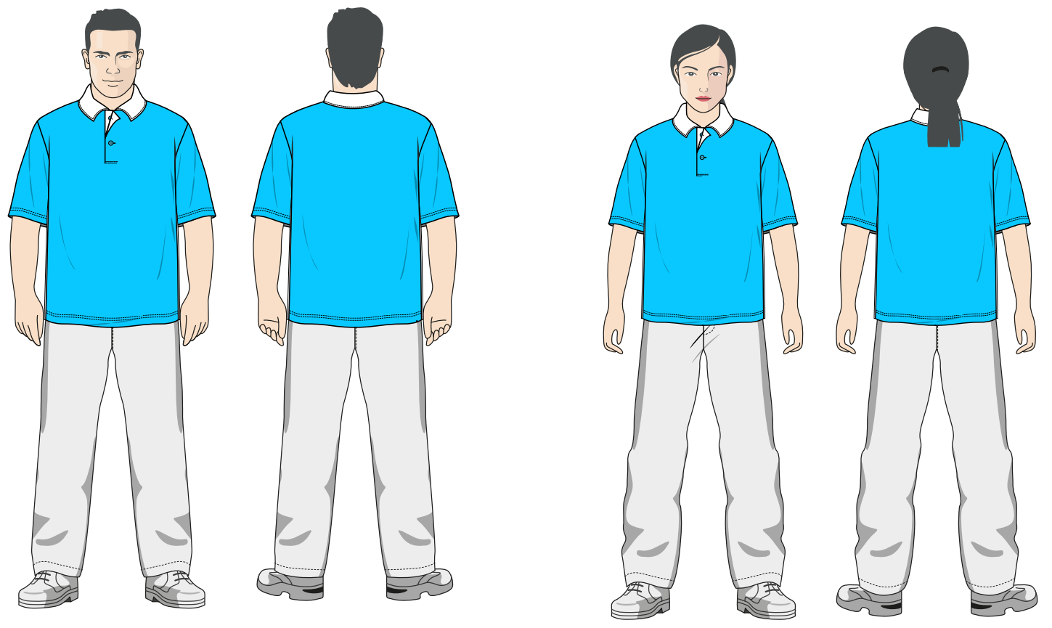
ФУТБОЛКА ПОЛО ГОЛУБАЯ (МУЖСКАЯ и ЖЕНСКАЯ)
Основной цвет
PANTONE
15
-
4720
TPX
River
Blue
Тонкие линии по бокам и воротниковая зона


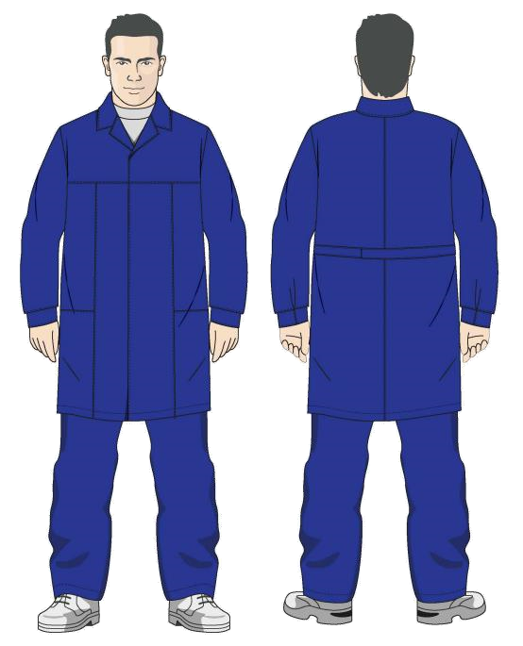

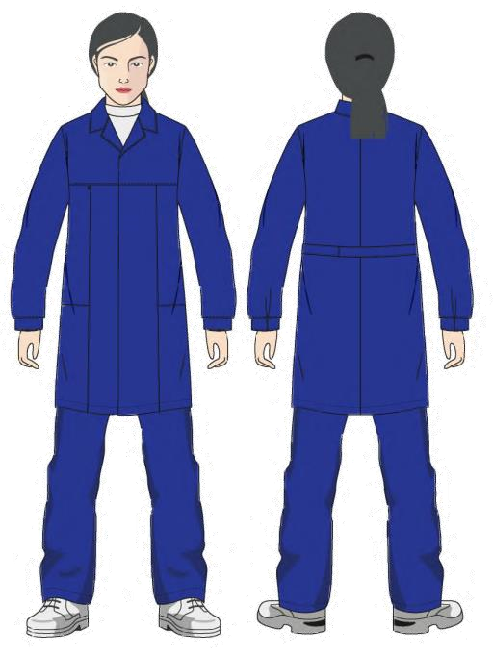

ХАЛАТ С БРЮКАМИ ДЛЯ ХОЗЯЙСТВЕННЫХ РАБОТ МУЖСКОЙ и ЖЕНСКИЙ
Основной цвет
PANTONE
18
-
3949
TPX
Dazzling Blue
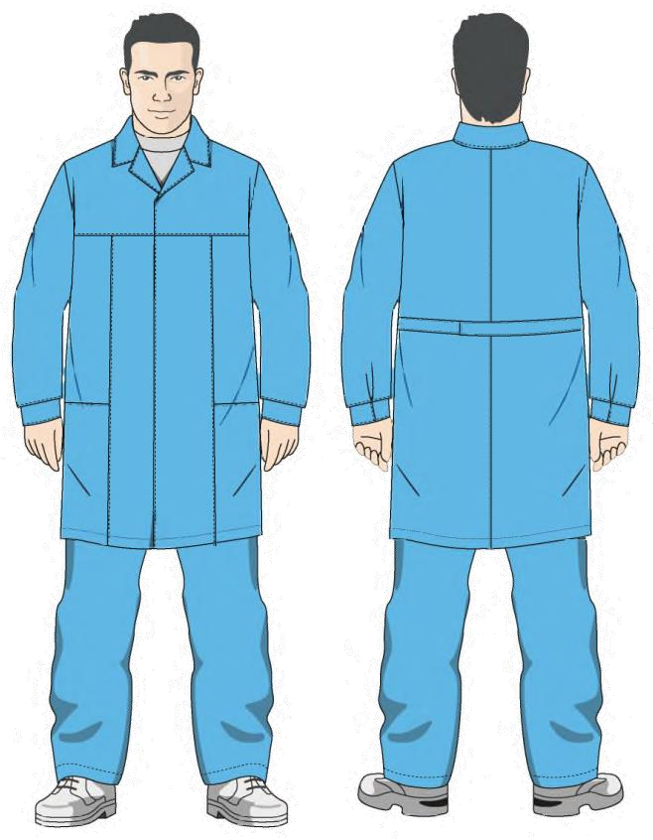

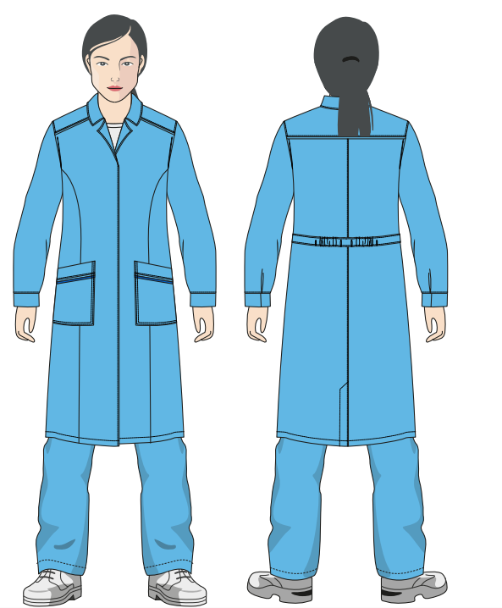

ХАЛАТ С БРЮКАМИ ДЛЯ ЛАБОРАТОРНЫХ РАБОТ (МУЖСКОЙ и ЖЕНСКИЙ
Основной цвет
PANTONE
15
-
4720
TPX
River
Blue

